Депутаты Комитета местного самоуправления Телегинского сельсовета Колышлейского района Пензенской области четвертого созыва.

 | Наименование и номер избирательного округа | №п/п | Фамилия, имя, отчество | Место работы
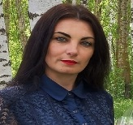 | одномандатный избирательный округ №1  с.Халтурино: ул.Юрия Гагарина, ул.Центральная, ул.Садовая. | 1 | Гостенина Наталья Валерьевна | МУК МЦ РДК филиал №14 с.Белокаменка Колышлейского района. Менеджер по культурно массовому досугу.
 | одномандатный избирательный округ №2  с.Халтурино: ул.Зеленая,  ул.8 Марта, ул.Набережная; с.Белокаменка: ул.Верхняя Белокаменка, ул.Нижняя Белокаменка. | 2 | Кувшинова Марина Михайловна | Почта России филиал с.Белокаменка
 | одномандатный избирательный округ №3  д.Манцеровка: ул.Заречная, ул.Луговая, ул.Электрическая, ул.Кучкинская;  с.Приволье: ул.Дорожная, ул.Полевая, ул.Центральная. | 3 | Наумова Венера Абдулловна | Специалист по уходу за гражданами 80 лет.
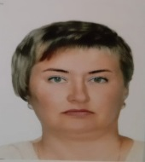 | одномандатный избирательный округ №4  с.Малая Александровка: ул.Широкая; с.Телегино: ул.Садовая, ул.Полевая. | 4 | Иваницкая Оксана Вячеславовна | Почта России отделение с.Телегино
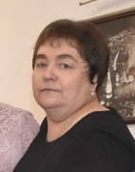 | одномандатный избирательный округ №5  с.Телегино: ул.Больничная, ул.Огородная, ул.Центральная, ул.Школьная, переулок Школьный | 5 | Кочкурова Наталья Николаевна | ООО Агро Эко Пенза, заведущая складом ГСМ.
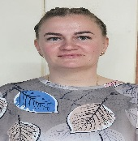 | одномандатный избирательный округ №6  с.Телегино: ул.Маслозаводская, ул.Молодежная, ул.Мостовая, ул.Почтовая. | 6 | Горшкова Юлия Владимировна | МОУ СОШ с.Телегино воспитатель.
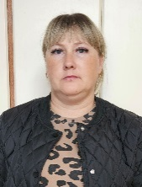 | одномандатный избирательный округ №7  с.Телегино: ул.Дорожная, ул.Заводская, ул.Рабочая. | 7 | Курганова Светлана Николаевна | МОУ СОШ с.Телегино, повар.
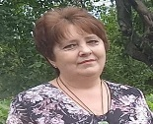 | одномандатный избирательный округ №8  с.Крутец: ул.Молодежная, ул.Новая. | 8 | Мозговая Ирина Владимировна | МУК МЦ РДК филиал №12 с.Крутец, менеджер по культурно массовому досугу.
 | одномандатный избирательный округ №9  с.Крутец: ул.Ленина (дома с нечетными номерами), ул.Школьная, ул.Совхозная. | 9 | Блашкевич Анжела Игоревна | МКУ «ЦХОМУ Колышлейского района»
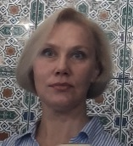 | одномандатный избирательный округ №10  с.Крутец: ул.Садовая, ул.Заречная, ул.Ленина (дома с четными номерами): с.Бекетовка: ул.Бекетовская; с.Раевка: ул.Раевская; д.Жукова Поляна: ул.Жуковская, ул.Лесная; д.Ленино: ул.Песчанская. | 10 | Кузнецова Елена Анатольевна | МОУ ООШ с.Халтурино филиал МОУ СОШ с.Телегино, учитель.

Глава Телегинского сельсовета Кочкурова Наталья Николаевна – ООО Агро Эко Пенза заведущая складом ГСМ

